暨南大学本科实验报告专用纸
课程名称 计算机网络实验 成绩评定
实验项目名称 数据链路层和网络层协议分析 指导教师
实验项目编号 实验项目类型 验证型 实验地点
学生姓名 丁宁 学号 2019052854
学院 智能科学与工程 系 专业 信息安全
实验时间 年 月 日 午～ 月 日 午

- 实验目的
- 理解链路层、网络层主要协议格式，以及协议的工作原理
- 理解网关和子网掩码概念
- 学会利用网络嗅探器（如Wireshark）分析协议格式和协议的工作过程
- 学会使用ping、tracert、arp等命令并使用嗅探器分析其工作过程。
- 实验原理

1、网络嗅探器
Wireshark是一个网络数据包分析软件。通过该软件可以获取网络数据包，并能进行统计分析网络数据包数据。运行Wireshark时需要将网卡设为混合模式。
如果在交换环境里对其他主机进行嗅探，需要对交换机端口进行映射。
2、协议
以太网上使用的ARP协议格式
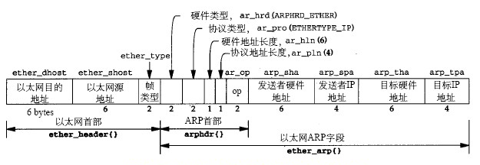
- 实验过程
笔记本一台、台式机一台、交换机一台，两台电脑用网线连接交换机，配置台式机ip 192.168.1.2，配置笔记本ip 192.168.1.3
- 以太网协议分析
台式机ping 192.168.1.3，并用wireshark抓包：
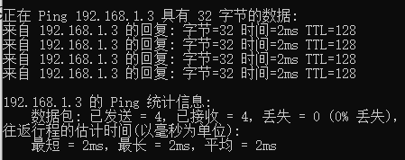
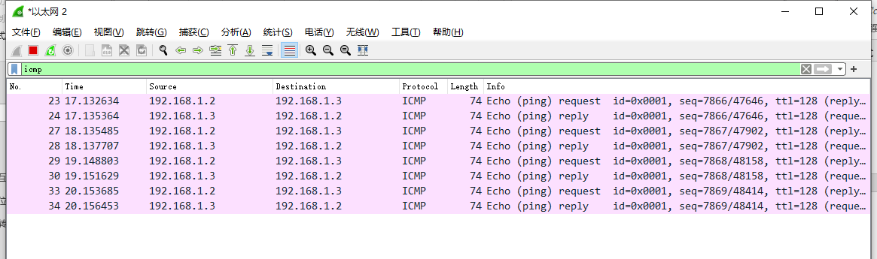
查看第一个数据包：
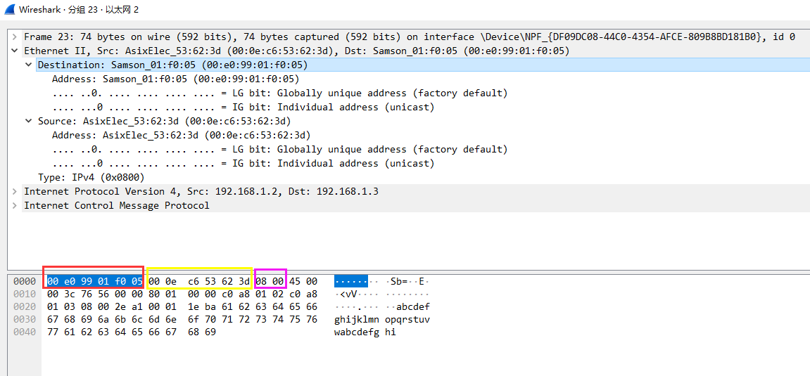
MAC头包含14字节。
目的mac：00 e0 99 01 f0 05
源mac：00 0e c6 53 62 3d
上一层协议：08 00(ip)

- ARP协议分析
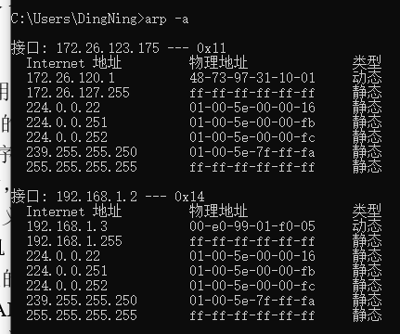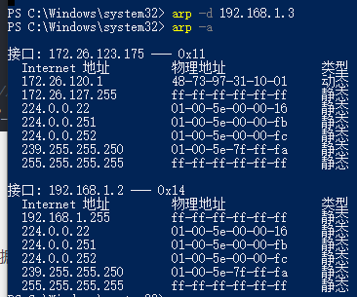
- 把网线断开1分钟，然后再联网，观察此时是否能捕获ARP报文，如果能，记录并分析各字段的含义；
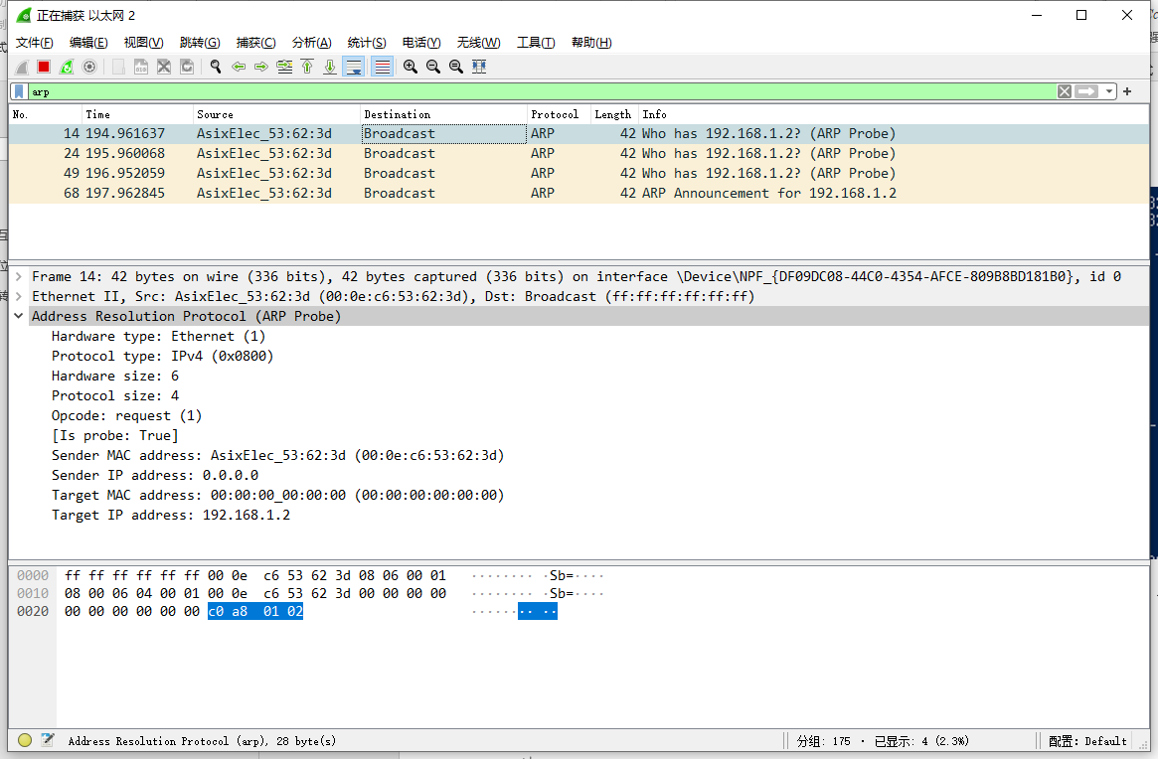
其中：
Hardware type: MAC地址类别，Ethernet中该值为1。通常所说的MAC地址，物理地址，数据链路层地址都指的同一个东西，以太网中的MAC地址又成为以太网地址。
Protocol type: 协议地址类别，IPv4网络中该值为0x0800（是的，和ethtype的值是一样的，这不是巧合，用的就是Ethtype的值）
Hardware size:MAC地址长度，Ethernet中该值为6
Protocol size:协议地址长度，IPv4中该值为4
Opcode: 说明ARP包的类型，request时值为1，reply为2
Sender MAC address 发送者的MAC地址
Sender IP address:发送者的协议地址（IPv4地址）
Target MAC address:目标MAC地址，ARP request中为广播地址（全1）
Target IP address:目标协议地址，
最后还有一个arp announcement
ARP announcement： 用于广播（LAN）本机要使用某个IP地址，是一个SenderIP和Traget IP填充的都是本机IP地址的ARP request。这会让LAN(VLAN)中所有主机都会更新自己的ARP cache，将IP地址映射到发送者的MAC地址。

- 从主机A上向主机B发PING检测报文，观察此时是否能捕获ARP报文，如果能，记录并分析各字段的含义；
首先是arp请求：
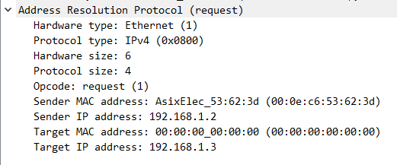
Arp回复：
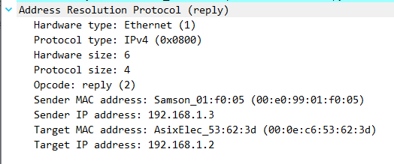
可以看到Target MAC address得到解析了。
此时arp -a便看到了笔记本的mac地址：
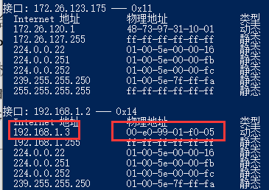
- 再次从主机A上向主机B发PING检测报文，或者再次从主机B上向主机A发PING检测报文，观察看此时是否能捕获ARP报文；
Ping过程中捕获不到
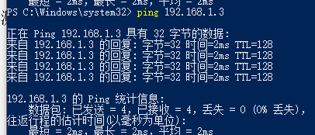
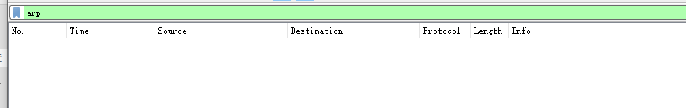
但结束后约2秒后会捕获到arp：
这种情况是arp单播，并非广播，说明本地arp表中正常存有目标mac。
猜测:可能是为了定期确认对方的IP--MAC映射是否还有效,以保证ARP缓冲表的实时性和有效性，使用单播的ARP请求可以减少网络中的ARP报文数量。
查找资料发现，在RFC1122 中定义了四种用于刷新 ARP 缓存条目的机制，其中的第二种 Unicast Poll （单播轮询）就是定时向 ARP 缓存条目中的主机发送点到点（单播）的 ARP 请求报文，假如在 N 次连续超时时间过后，都没有收到对应主机的 ARP响应报文，则将此条目从 ARP 缓存中删除。
总结: 广播ARP和单播ARP是相辅相成的。当一个主机第一次想去获取同一网络中某个设备的MAC地址，由于此时主机不知道设备的MAC地址，所以只能广播ARP请求，以便于这个ARP请求能被设备收到；当第一个过程走完之后（其实就是主机收到了设备的ARP应答），双方都知道对方的IP--MAC映射，也会在自己的ARP表中生成这个映射；由于ARP老化机制第二种--单播轮询，主机会定期向设备发送点到点的单播ARP请求报文，用来确认对方是否存在，确认这条ARP缓存是该更新（主要是更新老化定时器）还是删除，同时，使用单播还可以减少网络中的ARP报文数量；因此。这种"明知故问"的单播ARP请求报文其实是非常合理的。

- 主机A上和主机B停止进行任何数据通信，5分钟后再次从A向B发PING检测报文，或者从主机B上向主机A发PING检测报文，观察看此时是否能捕获ARP报文。
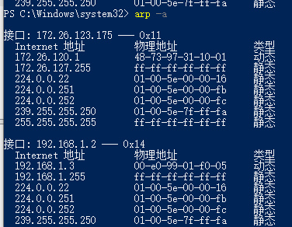
可以看到，因为超时，arp表中的目标mac已经被清理，此时ping的话能捕获到arp广播
- IP协议分析
从主机A上向主机B发PING检测报文，捕获IP数据包，记录并分析各字段的含义，并与IP数据包格式进行比较;
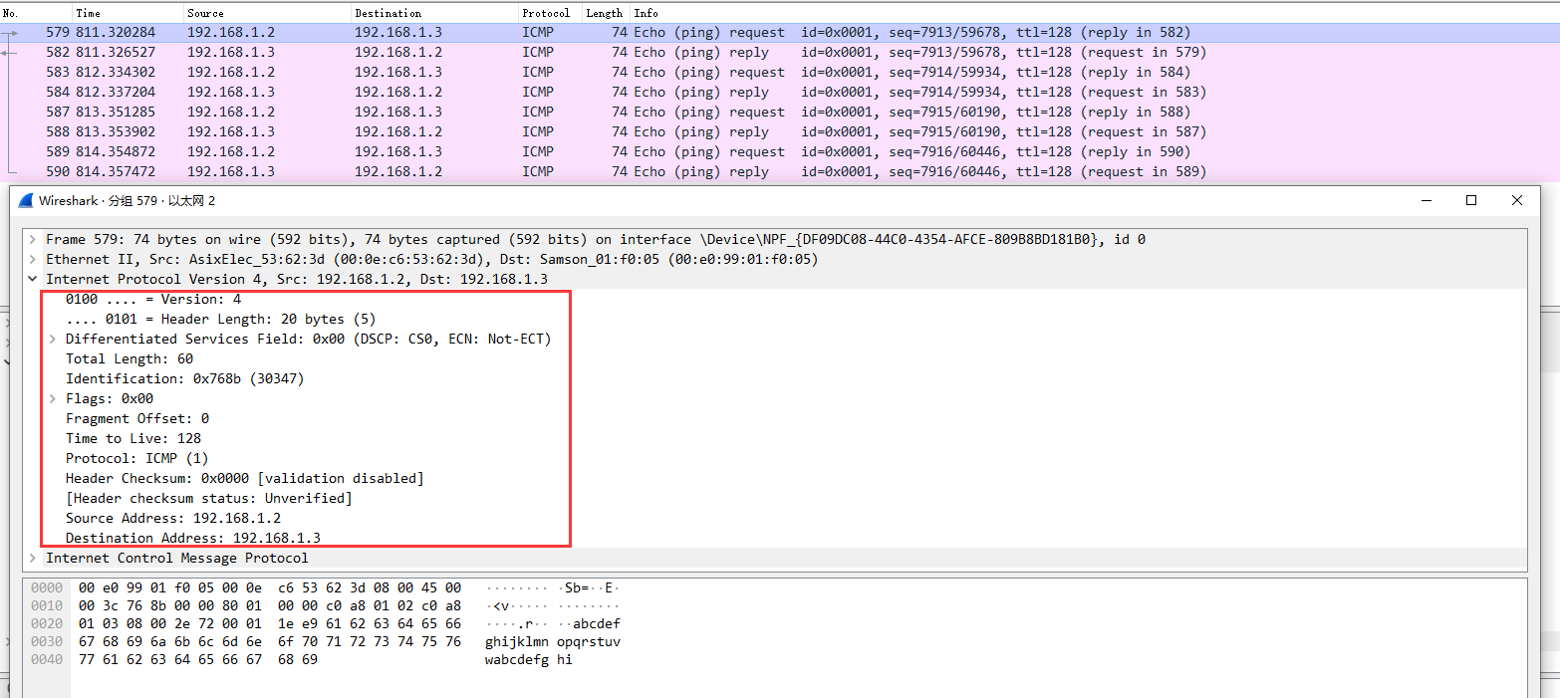

IP协议
偏移位 | 0～3 | 4～7 | 8～15 | 16～18 | 19～31
0 | 版本 | 首部长度 | 服务类型 | 总长度
32 | 标识符 |  |  | 标记 | 分段偏移
64 | 存活时间 |  | 1 | 首部校验和
96 | 源IP地址
128 | 目的IP地址
160 | 选项
160或192+ | 数据
· 版本号：指 IP 协议所使用的版本。通信双方使用的 IP 协议版本必须一致。目前广 泛使用的 IP 协议版本号为 4，即 IPv4。
· 首部长度：IP 的首部长度，可表示的最大十进制数值是 15。注意，该字段所表示 的单位是 32 位字长（4 个字节）。因此，当 IP 首部长度为 1111（即十进制的 15） 时，首部长度就达到 60 字节。当 IP 分组的首部长度不是 4 字节的整数倍时，必须利用最后的填充字段加以填充。
· 服务类型：优先级标志位和服务类型标志位，被路由器用来进行流量的优先排序。
· 总长度：指 IP 首部和数据报中数据之后的长度，单位为字节。总长度字段为 16 位， 因此数据报的最大长度为 216-1=65535 字节。
· 标识符：一个唯一的标识数字，用来识别一个数据报或者被分片数据包的次序。
· 标识：用来标识一个数据报是否是一组分片数据报的一部分。标志字段中的最低位 记为 MF（More Fragment）。MF=1 即表示后面“还有分片”的数据报。MF=0 表 示这已是若干数据包分片中的最后一个。标志字段中间的一位记为 DF（Don't Fragment），意思是“不能分片”。只有当 DF=0 时，才允许分片。
· 分片偏移：一个数据报是一个分片，这个域中的值就会被用来将数据报以正确的顺 序重新组装。
· 存活时间：用来定义数据报的生存周期，以经过路由器的条数/秒数进行描述。
· 协议：用来识别在数据包序列中上层协议数据报的类型。如,ICMP则协议值为1,TCP协议值为6,UDP协议值为17;更多的请自行百度
· 首部校验和：一个错误检测机制，用来确认 IP 首部的内容有没有被损坏或者篡改。
· 源 IP 地址：发出数据报的主机的 IP 地址。
· 目的 IP 地址：数据报目的地的 IP 地址。
· 选项：保留作额外的 IP 选项。它包含着源站选路和时间戳的一些选项。
· 数据：使用 IP 传递的实际数据
- 使用ping命令，制定数据包长度，如ping -l 2000，使用嗅探器观察IP分片情况，并分析分片和重组过程。
一次请求被分片了：
分片重组情况：
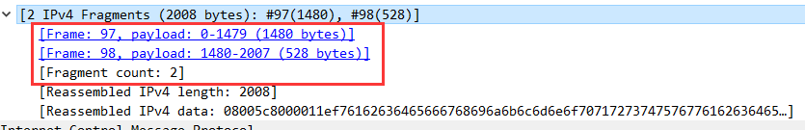

- ICMP协议分析
- 从主机A上向主机B发PING检测报文，捕获ICMP请求数据包和应答数据包，记录并分析各字段的含义，并与ICMP数据包格式进行比较；如果返回的差错信息，请分析是由于什么差错引起的。
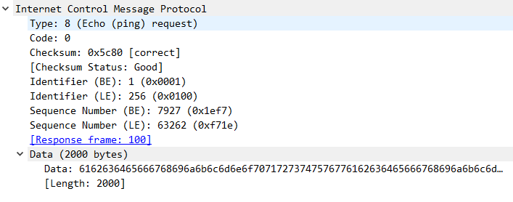
ICMP协议在实际传输中数据包：20字节IP首部 + 8字节ICMP首部+ 1472字节<数据大小>38字节
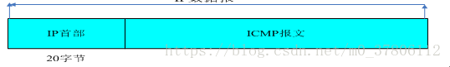
ICMP报文格式:IP首部(20字节)+8位类型+8位代码+16位校验和+(不同的类型和代码，格式也有所不同)
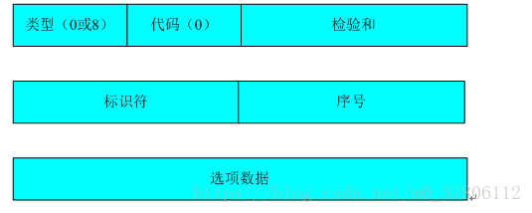
- 使用tracert命令，跟踪某台主机，使用wireshark捕获数据包，分析不同类型ICMP响应数据包格式（如type=8,type=0,type=11）。分析tracert工作原理。
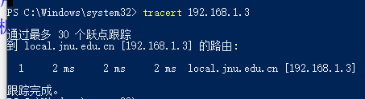
本地环境过于简单，接下来切换成tracert百度
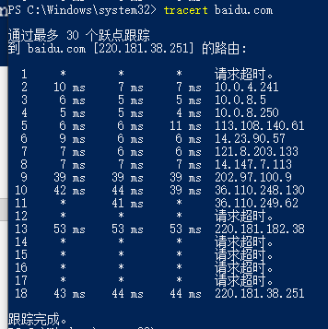
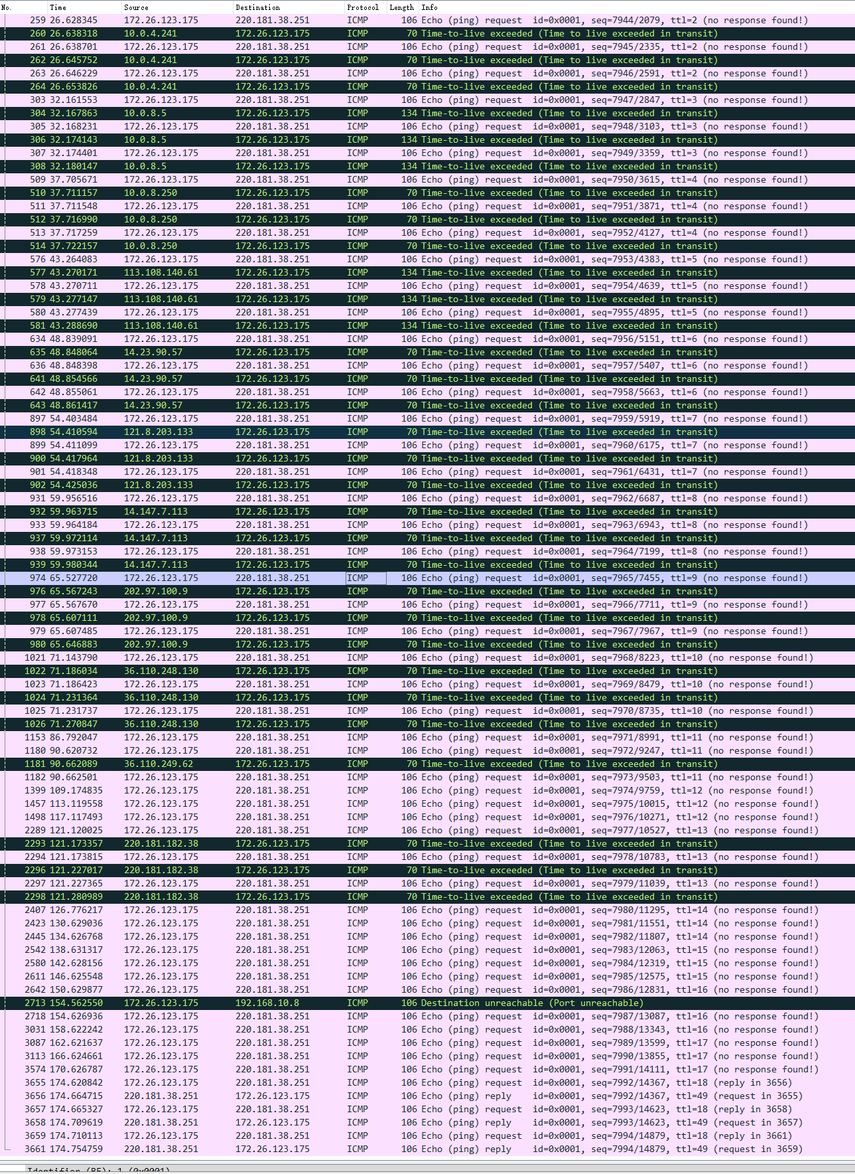
关于ICMP格式：
常见的有:
类型0.代码0:回应应答。
类型3、代码0:网络不可达
类型3.代码1:主机不可达
类型5.代码1:为主机重定向数据包
类型8、代码0:回应
类型11、代码0:传输中超出TTL (常说的超时)
160ls按检和字段:包括数据在内的整个CMP数据包的校验和.,其计算方法和IP头部校验和的计算方法是-样的。

默认情况下，tracert会追踪最多30个跃点追踪到目的地址，每次追踪会发送三个icmp报文，第一次设置TTL为1，后面每次增加1，直到追踪到目的地址；tracert命令是基于ICMP协议实现的，即直接发送一个ICMP回显请求（echo request）数据包，服务器在收到回显请求的时候会向客户端发送一个ICMP回显应答（echo reply）数据包，实现流程如下：
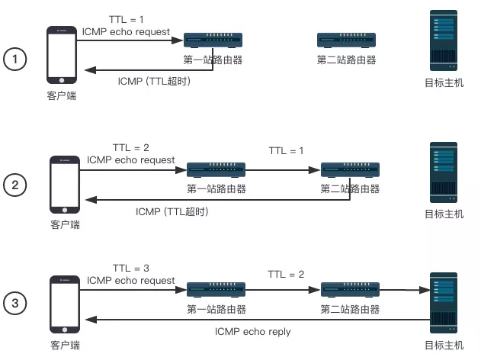
基于ICMP实现的tracert
tracert跟踪路由时，每当TTL减为0时，路由就会往源主机发送一个ICMP超时报文，当到达目的主机时，目的主机回向源主机发送一个ICMP回显应答（echo reply）数据包，并将TTL设为较大的默认值，防止包丢失；通过tracert命令我们可以知道ip分组到达目的主机经过了哪些路由器，以及经过每一跳的网络延迟，是一个实用的网络诊断命令。

- 实验总结
      - 用嗅探器捕获数据包。
      - 分析以太网帧、ARP协议、IP协议、ICMP协议格式
      - 分析PING、TRACERT、ARP命令的工作过程
      - 通过修改主机的网关为指定默认网关、本机IP地址或不设置网关，观察ping的结果，用嗅探器捕获数据包并分析。

